第五章 主页开发

1.项目重构—组件化思想

在header和footer目录下分别新建index.ts并导出Header和Footer的所有代码

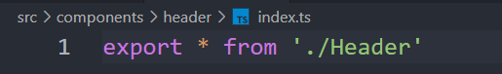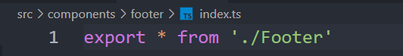

在componens目录下新建index.ts并导出header和footer文件夹里的所有代码

